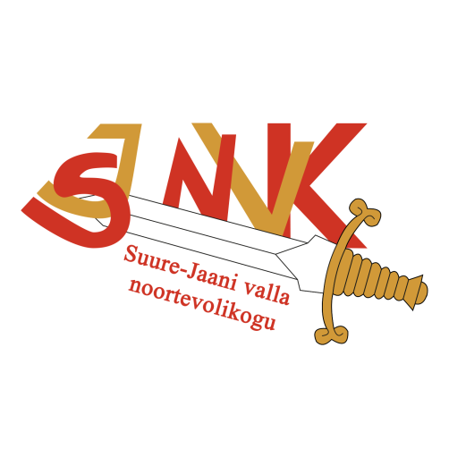
Suure-Jaani valla noortevolikogu
Üldkoosolek

Aeg: 11.12.2016
Kell: 11:00-12:25
Koosoleku läbiviijad: Magnus Liir
Protokollija: Annika Saar
Kohalviibijad: Andrea Maris Aule, Janeli Ojaste, Annika Saar, Merli Mändul, Anna-Kaisa Adamson, Magnus Liir
Päevakord:
1. Infoleht
2. Postkastid
3. Järelkasv
4. Edasine tegevus
- Infoleht:
Infoleht ise on loodud ning ootab avalikustamist. Avalikustamise artikkel peaks andma ülevaate infolehest endast (miks ja kes teevad) ning olema seotud mõne aktuaalse teemaga.
Toimus arutelu teemade üle, mida kajastada ning millest kirjutada.
Otsustati:
Esmaartikliks saab koos infolehe ülevaatega poogitult valdade ühinemine. Sellekohase artikli kirjutavad Anna-Kaisa ja Merli.
Kui pole otseselt midagi postitada, lisatakse lehele valla erinevatest piirkondadest tehtud fotosid ning luuakse sellega sisu ja hoitakse lehte püsivalt aktiivsena.
- Postkastid
Saamaks vallaelanikega (sh noortega) suurema kontakti, võetakse plaani noortekeskuse juhataja Egle poolt välja käidud mõtte, paigaldada üle valla erinevatesse vallaasutustesse noortevolikogu postkastid, kuhu vallaelanikud saavad oma mõtteid ja ettepanekuid postitada.
Otsustati:
Postkastide paigaldamise asjus peetakse läbirääkimisi ning võimaluse korral paigaldatakse need valla noortekeskustesse ja –tubadesse ning koolidesse. Võimalusel teeme postkastide loomisel ning aktiivsena hoidmisel koostööd noorsootöötajatega, kes käsitööringis kaasavad noored postkastide tegemisse ning kindlaks lepitud aja vältel koguvad sisendi kokku ja toimetavad noortevolikogu esindajateni. Koolides palume klassijuhatajatel postkastide võimalust ka õpilastele tutvustada.

- Järelkasv
Praeguse õpingute tõttu üha kaugeneva liikmeskonna kõrvale on vaja nooremat ja püsivalt kohapeal olevat liikmeskonda. Liikmeskonna kasvatamiseks tuleks teha potensiaalsete noorte seas personaalseid üleskutseid liitumiseks ning ka koolikülastusi, mille käigus tutvustatakse noortevolikogu.
Otsustati:
2017/2018 õ.a. viiakse läbi koolikülastus sihtgrupiga Suure-Jaani gümnaasiumi värskele 10.klassile, kuid osa võtma on oodatud ka ülejäänud koolipere (nt 8.-12. klass). Tuleval aastal hakatakse tegelema ka personaalse lähenemise meetodil põhineva värbamisega.

- Edasine tegevus
- Noortevolikogu liikmetel on õppetöö tõttu äärmiselt piiratud ajakasutus, mille tõttu ei ole alati noortevolikoguga tegelemiseks nii suurel määral ajaressurssi kui võiks. Mõte on läbi viia motivatsiooniüritus, kuhu kaasatakse lisaks noortevolikogu liikmetele ka valla noorsootöötajad, kellega soovitakse tulevikus suuremal määral koostööd tegema hakata.
- Koosoleku aeg tuleb koheselt kindlaks määrata.
- Tekkisid kahtlused noortevolikogu hetkelise koosseisu seaduslikkuses.
- Vallavolikogu ja -valitsusega tuleb luua aktiivne koostöö.
- Noortevolikogul puudub oma kindel eelarve, mille kallal tuleks töötada ning see saavutada.
- Soov leida võimalus noortele projektide elluviimiseks algkapitali jagamiseks projektide näol.
Otsustati:
- Motivatsiooniüritus jääb uude aastasse (jaanuar-vebruar), mida arutatakse täpsemalt tuleval koosolekul ning seotakse omavahel töö ja lõbu.
- Uus koosolek toimub 15.01.2017. Kellaaeg lepitakse Facebookis ühisel kokku.
- Anna-Kaisa uurib täpsemalt noortevolikogu põhikirja ning selgitab välja väite õigsuse.
- 2017. aastal hakatakse aktiivselt külastama meid puudutavaid vallavalitsuse ametnikke ning osaletakse vallavolikogu koosolekutel.
- Alustatakse läbirääkimisi oma eraldiseisva eelarve saamiseks.
- Kui saavutatakse noortevolikogu eelarve, vaadatakse üle võimalused projektifondi loomiseks. Kui omadest vahenditest pole võimalik, otsitakse toetajaid.
Kõik otsused võeti vastu ühehäälselt.

